Jueves
30
de junio

Primero de Primaria
Artes

Muchas versiones sobre mí

Aprendizaje esperado: distingue el punto, la línea, la forma, los colores primarios y secundarios, como resultado de la exploración activa de sus características y cualidades.

Énfasis: conoce la historia de algunos autorretratos e identifica estados de ánimo en ellos.

¿Qué vamos a aprender?

Continuaras con el proyecto, “El autorretrato” que es una manera creativa de expresarse.

¿Qué hacemos?

Hace algunos días, una compañera de primer grado envió una pregunta muy interesante sobre este tema.

Lee lo siguiente:

“Hola, maestra, quiero contarte que hace tiempo mi hermana mayor visitó un museo sobre Frida Kahlo y ahí vimos una pintura en donde estaba ella, después mi hermana hizo un dibujo y observé que se miraba al espejo y me dijo que lo hacía para hacer su autorretrato, yo quiero saber qué significa esa palabra y hacer el mío, ¿Me ayudas?”

Para poder realizar tus autorretratos primero vas a observar cuál es la diferencia entre un retrato y un autorretrato. Carola y Agustín, que han estudiado al respecto, te van a ayudar a comprenderlo mejor.

- Video Cápsula. Carola y Agustín Autorretrato.
https://youtu.be/n2yRusffWFI

Contenido de la capsula:

Se observa la pantalla dividida a la mitad, en un lado se ve la sala de Agustín y en el otro la de Carola. Se nota cuál es de cada quién porque vemos sus respectivos retratos en la pared, ambos tienen también uno donde aparecen juntos, conversan a través de una computadora simulando una video llamada.

Carola: Creo que ya se está conectando Agustín, ¡Agustín! ¿Me oyes?

¡Hola, Carola! ¿Sí, te escucho bien, tú cómo estás? ¿Ya hiciste la tarea que nos dejó la maestra?

Carola: Sí, ya la hice (nota los retratos) Oye, lo que hay detrás de ti son retratos, ¿Verdad?

Agustín: (Volteando) ¡Ah! ¿Esos? Sí, ¿Tú crees? Me han retratado en varias ocasiones. ¡Veo que a ti también! Ahí en tu pared tienes varios tuyos.

Carola: Sí, en mi casa nos gusta tener retratos de toda la familia, porque nos hacen recordar cómo hemos cambiado con el tiempo.

Agustín: A mí también me gustan los retratos, pero la tarea me hizo pensar, ¿Cuál es la diferencia entre los retratos que tenemos en nuestras casas y los autorretratos que nos dejaron?

Carola: ¡Yo también lo pensé! por eso le pregunté esa duda a la maestra Margarita.

Agustín: ¡Qué bien! ¿Y qué fue lo que te explicó?

Carola: Me dijo que un retrato es cuando pintamos o dibujamos a otras personas, nos fijamos en cómo es su rostro, su ropa o el lugar donde se encuentra en ese momento. A veces también es posible identificar si están alegres, tristes, enojados, dice que los retratos nos ayudan a conocer otras épocas, y sí es cierto, porque yo he visto, por ejemplo, retratos de mis abuelos y me he fijado cómo vestían cuando eran niños. ¡Eran tiempos muy diferentes a los nuestros, Agustín!

Agustín: Tienes razón Carola, con los retratos podemos recordar en dónde estábamos, alguna anécdota, pensar en cómo nos sentíamos, y aunque somos nosotros los que estamos retratados, nos vemos distintos porque nos pintaron con diferentes técnicas.

(Se observa un paneo de las fotos que están en la sala de cada personaje mientras Carola y Agustín van hablando y explorando sus retratos).

Carola: ¡Es verdad! A mí me gustan los tuyos, parece que uno lo hicieron con acuarelas. Ese otro en blanco y negro parece que lo hicieron con lápiz o carboncillo. ¡Y también veo fotos con efectos digitales! ¡Qué bien se ven!

Agustín: Muchas gracias, Carola, a ver, déjame ver los tuyos ¡Oh, ¡qué bonitos son también! Sobre todo, la foto esa donde tienes un vestuario, aquel retrato con aspecto antiguo y ¡Siiii! ¡Tienes otro más en donde salimos los dos! ¿Viste? Yo también tengo uno.

Carola: ¡Genial, chócalas! Oye, ¿Y sabes qué más me explicó la maestra? Que los retratos pueden ser de cuerpo entero, que hay otros llamados bustos, donde sólo se ven el pecho y la cabeza, y los de rostro, donde sólo se observa la cara.

Agustín: Ahora que me explicaste todo esto, pienso que la tarea que nos dejaron se llama autorretrato porque nosotros mismos nos dibujamos, o sea que el autorretrato es la representación que hace una persona sobre sí misma.

Carola: ¡Lo aprendiste bien, Agustín! Eso fue justamente lo que me dijo la maestra. ¿Tú ya hiciste el tuyo?

Agustín: Sí, ¡mira! (aparece autorretrato de Agustín en pantalla mientras conversan sobre él).

Carola: ¡Ooooh, te quedó muy bien! ¡Usaste crayones, y te veo muy feliz! Ahora te voy a enseñar el que yo hice a ver qué opinas (aparece autorretrato de Carola).

Agustín: ¡Woow Carola, sí te pareces mucho! pero el tuyo fue hecho con colores, se ve que estabas tan alegre como yo.

Carola: Sí, ya quiero mandarle nuestros autorretratos a la maestra para que les comparta a las niñas y niños nuestro trabajo, porque hoy la clase de Artes será sobre autorretratos.

Agustín: Pásame el tuyo y ahorita yo se los mando por correo.

Carola: Ahorita mismo te estoy mandando una foto.

Carola y Agustín: Maestra Margarita, nuestros autorretratos ¡¡allá van!!

*La información del retrato y autorretrato fue retomada del Libro de Educación Artística. Tercer Grado (p. 56 y 57) Ciclo Escolar 2019 – 2020. Dirección General de Materiales Educativos de la Secretaría de Educación Pública.

Te muestro, ¡los autorretratos de Carola y Agustín!

Autorretrato Agustín
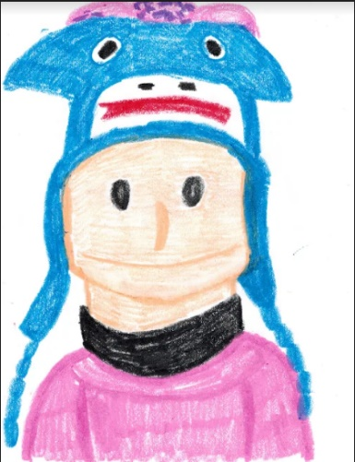

Autorretrato Carola
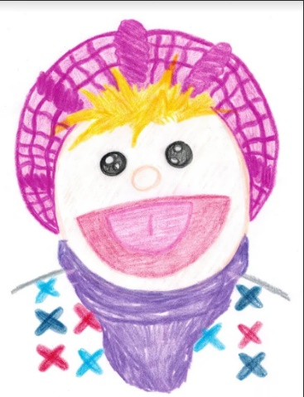

Vas a explorarlos, ¿Te fijas que cada uno ocupó una técnica diferente? Ellos te contaron que para pintarse vieron su rostro en un espejo, así como la hermana de tu compañera, ahí miraron con mucha atención la forma de sus ojos, porque son diferentes, el color de su cabello, la ropa que visten. ¿Qué historia te imaginas que te están contando estos autorretratos?

¿Recuerdas que la hermana de tu compañera vio un autorretrato de Frida Kahlo? ¿Qué te parece si ahora observas con detalle cómo lo hizo esta gran pintora?

Autorretrato con monos de Frida Kahlo, 1943
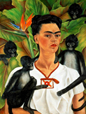
Vas a observar algunas partes del rostro y después lo harás con el resto de los elementos que hay en su cuadro.

Inicia con sus ojos, ¿Qué forma tienen? ¿De qué color son? ¿Qué notas en su mirada? Observa su nariz, su boca, sus mejillas, el cabello, su peinado, observa qué otros aspectos hay en su autorretrato, ¿Notas cómo está vestida? ¿Qué harán estos monos aquí? ¿Qué hay en el fondo? ¿Cómo haría este autorretrato? ¿Qué te quiere decir al pintarse?

Como ya te disté cuenta, ella es Frida Kahlo*, su historia es muy interesante porque ella buscó en la pintura un medio para expresar su vida. Como tuvo algunos problemas de salud, recurrió a la pintura como un motivo para salir adelante, además le gustaba retratar aspectos de nuestra cultura en sus cuadros, entre éstos, puedes encontrar animales como los de este autorretrato, si observas su ropa resalta las prendas que visten mujeres de nuestro país.

*La información sobre la vida de Frida Kahlo se retomó del libro “DESCUBRIENDO EL MUNDO MÁGICO DE FRIDA” textos de María J. Jordá. Actividades pedagógicas de Carles Torrent Pagés. OCÉANO - Libros del Rincón - SEP

Qué interesante son las historias que pueden existir detrás de un autorretrato y los significados que les da el autor, esto te hace pensar que todos pueden contar historias al hacer uno.

Ha llegado la hora de que hagas el tuyo.

Vas a ocupar dos materiales que seguramente tienes en casa: Un espejo y una fotografía en donde aparezcas.

¡Vas a intentarlo!

Observa qué forma tiene tu rostro, cómo es tu cabello, tus ojos, tu nariz, las cejas de qué tamaño son, los labios, ¿Tienes pecas? Vas a hacer algunos gestos, ¿Cómo es tu rostro cuando estás feliz, enojado, triste, sorprendido?

De seguro no habías puesto tanta atención a tu rostro y todo lo que puedes expresar, creo que cuando te miras al espejo a veces no observas todo esto que estas explorando.

Hay muchas oportunidades para explorar tu rostro, ahora intenta con tu fotografía.

Ahora te voy a platicar sobre algunas técnicas para poder hacerlo, por ejemplo, un autorretrato, bueno son cuatro en una misma hoja, lo que hice fue copiar el rostro cuatro veces y cada uno lo pinté con colores que hablan sobre algunas de las emociones que en ocasiones puedes tener.

También tomé una fotografía mía y le saqué una copia a color porque es importante que nuestras fotos no las tomemos sin pedir permiso, y en esta ocasión se quiere conservar la imagen original, así que en una fotocopia tracé tiras y las recorté, dejé algunos espacios y, entre ellos, continué pintando mi rostro con acuarela, pintura acrílica y crayones.

Tú también diseña tu autorretrato.

Mientras vas diseñando tu autorretrato, te invito a observar la cápsula de Ingrid Expósito.

- Video Cápsula. Autorretrato.
https://youtu.be/qQ9_M-iJCJE

Hay muchas maneras de hacer un autorretrato.

Así como tú, algunos niños y niñas de primer grado han elaborado el suyo, te los muestro:

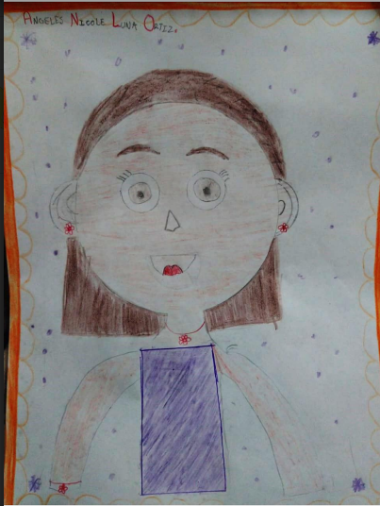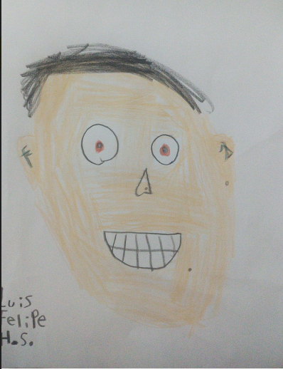

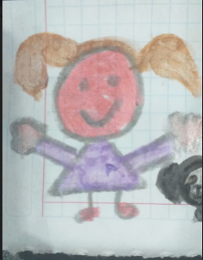

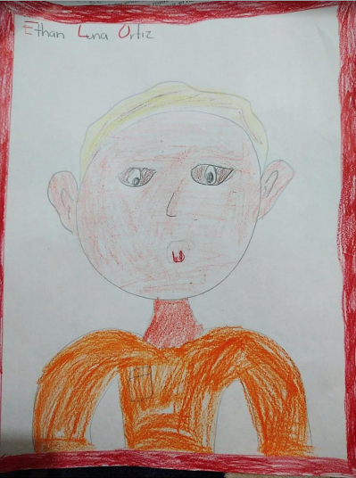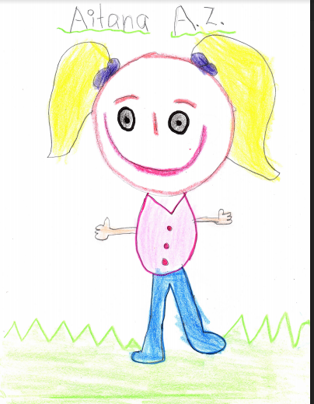

Qué importante es conocer tu rostro porque puedes expresar muchas cosas con él y dejarlas plasmadas en una obra, con la imaginación juegas con las formas, los colores y las técnicas.

Recuerda que en esta sesión has explorado el rostro a partir de preguntas que te ayuden a describir tus rasgos, tus emociones y algunas historias alrededor de un autorretrato.

Conociste algunas técnicas del autorretrato que puedes hacer en tu casa y tal vez montar una galería o un museo del autorretrato.

Si te es posible consulta otros libros y comenta el tema de hoy con tu familia.

¡Buen trabajo!

Gracias por tu esfuerzo.

